Plans de gestion des sites LIFE Elia

UG:SEL207 - Circuit: 70.154: pylône 106 au 108
Nom complet de l'UG: SOLRE-ST-GERY/COUVIN 70KV LI

Action LIFE: Fauche : 3 polygone(s) (0.33 ha)
Autres actions LIFE sous cette/ces portée(s): Lisière restaurée; Prairies maigres

Commune(s): Couvin

Triage(s) DNF concerné(s): Aublain (BODART Philippe - GSM: 0477/78.15.33)

Cantomment(s) DNF concerné(s):COUVIN (060/31.02.81)
Info actualisées sur Le portail environnement de Wallonie

Gestionnaire (+ Propriétaire):
ID | Gestionnaire | Propriétaires
MD_415 | Elia | Hennequin De Villermont, Henry Jacques
MD_333 | Elia | Domaine De La Ville De Couvin
MD_334 | Elia | Domaine De La Ville De Couvin
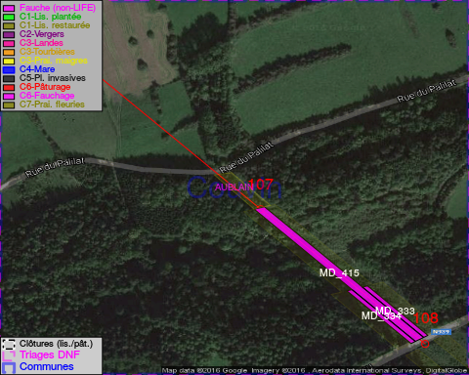

GESTION:

Objectif à long terme :

Pas d'objectif écologique mais conserver l'habitat herbeux.

Détail par portée
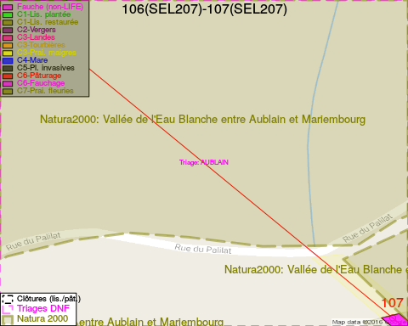
Adresse propriétaire:
- [MD_415] Hennequin De Villermont, Henry Jacques: Rue Alphonse-Thomas, B.-En-F. 7 Couvin
- [MD_333] Domaine De La Ville De Couvin: Av De La Liberation 2 Couvin
- [MD_334] Domaine De La Ville De Couvin: Av De La Liberation 2 Couvin
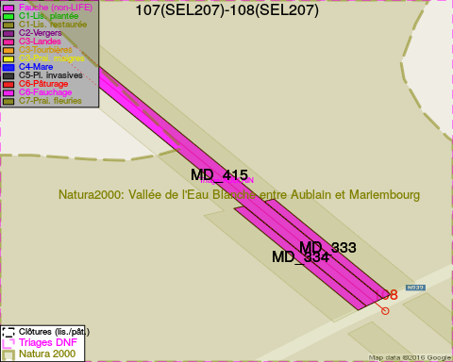
Adresse propriétaire:
- [MD_415] Hennequin De Villermont, Henry Jacques: Rue Alphonse-Thomas, B.-En-F. 7 Couvin
- [MD_333] Domaine De La Ville De Couvin: Av De La Liberation 2 Couvin
- [MD_334] Domaine De La Ville De Couvin: Av De La Liberation 2 Couvin

Document réalisé le 02/12/2016

